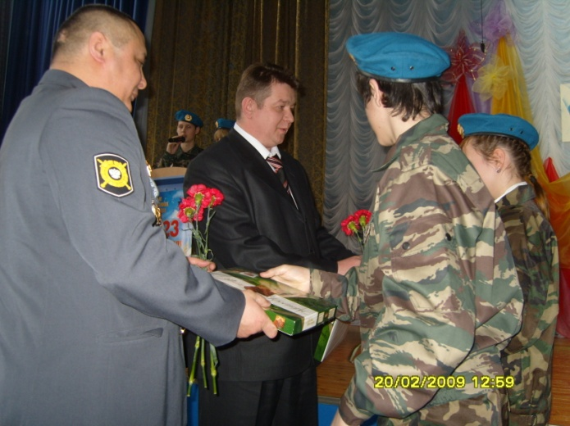
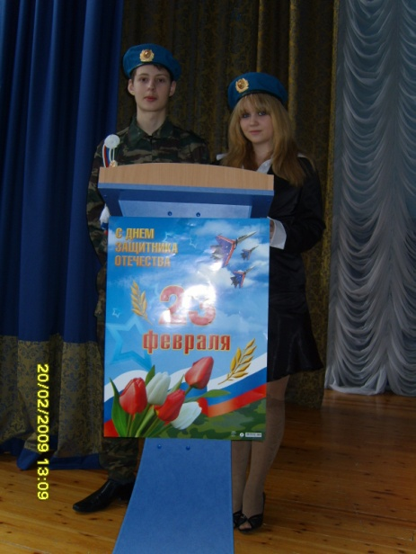
Цель мероприятия:
Воспитывать патриотические чувства учащихся
Задачи:
Утверждение в сознании и чувствах, патриотических ценностей, взглядов и убеждений.
Воспитывать уважение к культурному и историческому прошлому России, к ее традициям
Повышение престижа государственной, особенно, военной службы

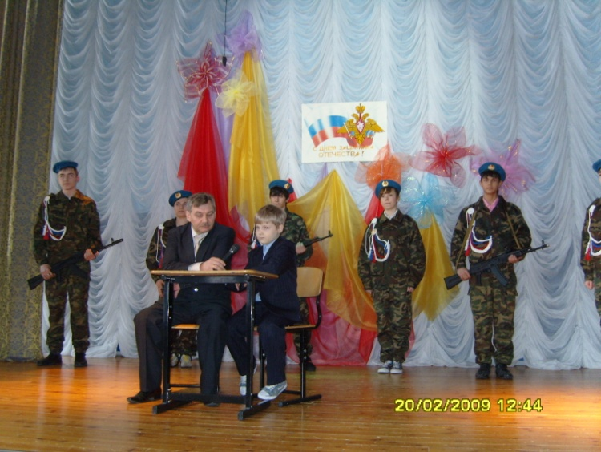

У этих войн еще нет истории. Она не написана. Мы знаем о них ровно столько, сколько нам не опасно знать, чтобы не увидеть себя такими, какими мы есть.

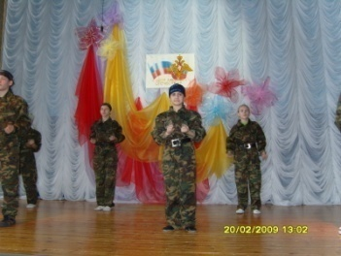
Вручение учащимся свидетельств о постановке на воинский учет.
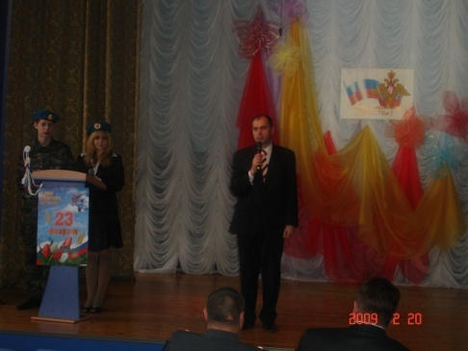

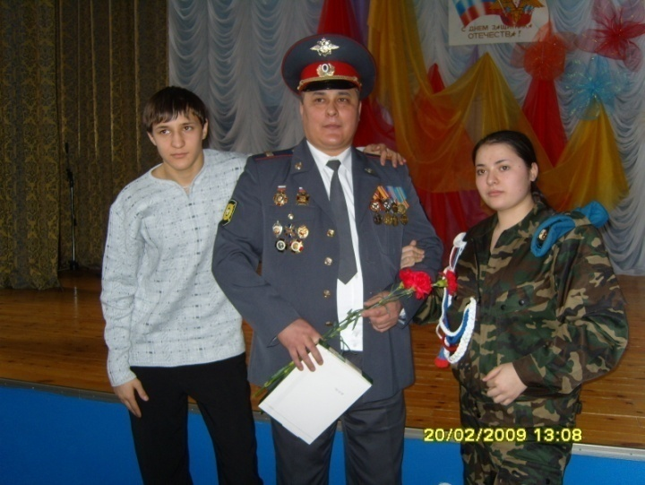
Война закончена лишь тогда, когда похоронен последний солдат.
СУВОРОВ Александр Васильевич

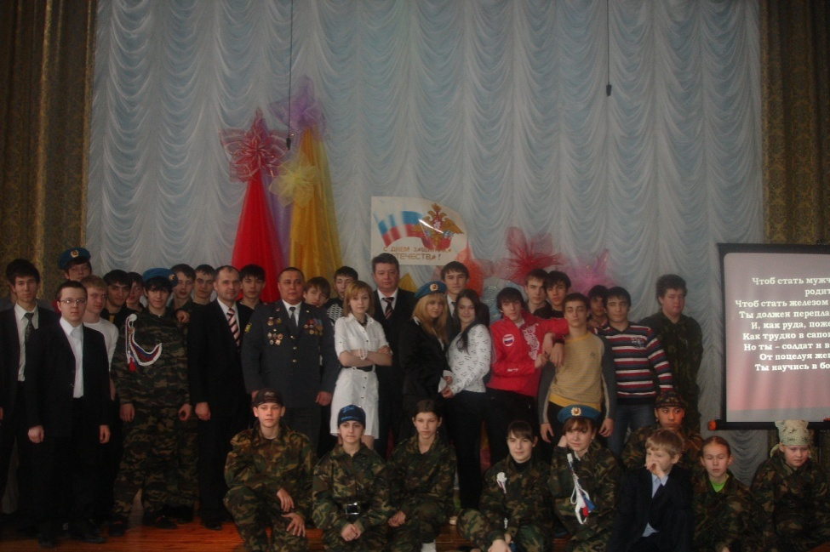
Семейная фотография ученицы 10 класса Коньковой Леры и ее папы ветерана.
Семейная фотография Рахмалиновых, с их папой ветераном
